程序各部分说明：

1. 编码

程序采用实数编码，将每个染色体对应N个城市编号。

1. 适应度函数

首先构建每个城市的距离矩阵，根据编码的城市顺序计算当前染色体对应的总距离。考虑到适应度越大，越容易被选择；而对TSP问题来说，总距离是越小越好，因此可构建适应度函数为总距离的倒数。

1. 选择操作

实用传统的轮盘赌方式进行选择。

1. 交叉操作

交叉操作有很多种，具体可以参见这篇博客的总结：

<https://blog.csdn.net/u012750702/article/details/54563515>

这里选择了第一种Partial-Mapped Crossover (PMX)，即部分映射交叉。

1. 变异操作

这里实用了最简单的每一段染色体交换两点的变异方式。

另外，还有其它变异方式，可以参考这篇博客：

<https://blog.csdn.net/github_35751574/article/details/102886744>

超参数定义：

pop_num = 100 # 群体个数

cross_prob = 0.95 # 交叉概率

mut_prob = 0.1 # 变异概率

iteration = 500 # 迭代代数

基本流程图：

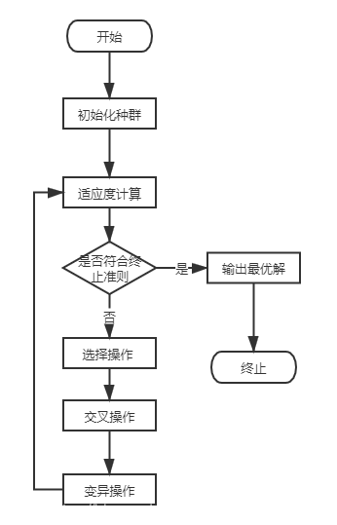

注：考虑到后面是要直接输出距离，因此适应度实际是在选择操作中进行转换。

运行效果：

我这里只采用了Oliver30数据集进行测试，运行10次的效果见文件data(以Oliver30为例).xlsx

理论上的最优解为420，程序运行的最优解为818，说明程序还有改进空间。

下面是最优解818时运行出的两幅图片：

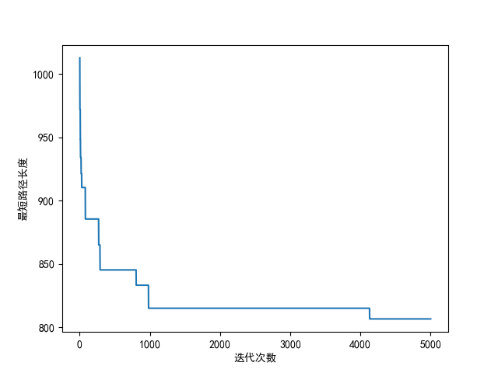

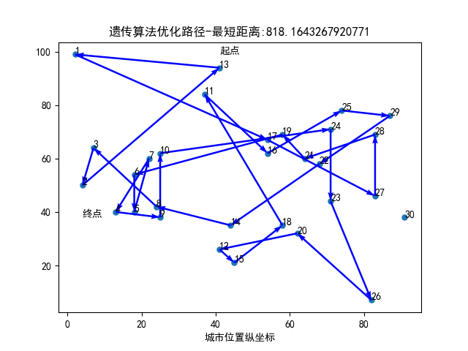

注：理论上来说，最优解情况下曲线交叉应尽可能小，这里仍有很多交叉情况，说明程序并未达到最理想的状况。

可能可以提升的方向：

1. 采用不同的交叉方式、变异方式(可参看前面贴的博客链接)
2. 采用不同的适应度函数，例如 这篇博客

<https://blog.csdn.net/weixin_43385826/article/details/118277411>

给出了一种其它适应度函数的定义方式：

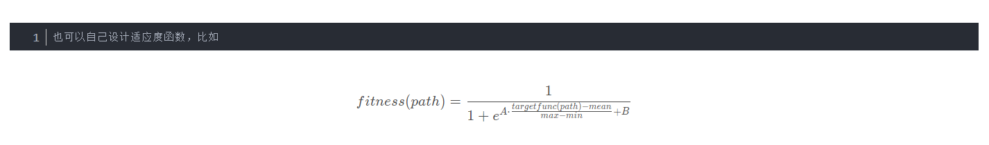

1. 加入进化逆转，可以参见知乎https://zhuanlan.zhihu.com/p/153098599
2. 自适应概率(即交叉概率、变异概率随迭代次数发生变化)这篇博客给出了一些公式

<https://blog.csdn.net/qcyfred/article/details/76735734?locationNum=4&fps=1>

[5、结合其它智能优化算法，比如遗传算法和粒子群算法/蚁群算法相结合。](https://blog.csdn.net/qcyfred/article/details/76735734?locationNum=4&fps=1)

[下面是我在编程时遇到的一些问题和解决方式：](https://blog.csdn.net/qcyfred/article/details/76735734?locationNum=4&fps=1)

[1、问题一：出现最佳路径长度不变的情况](https://blog.csdn.net/qcyfred/article/details/76735734?locationNum=4&fps=1)

[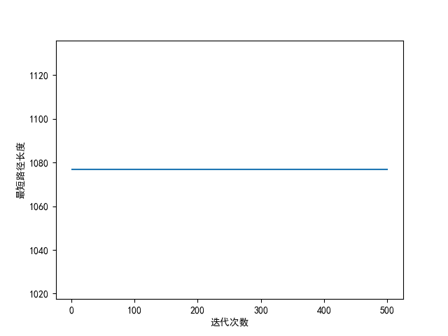](https://blog.csdn.net/qcyfred/article/details/76735734?locationNum=4&fps=1)

[解决：检查代码，发现忘记更新子代适应度，一直存储的是初代数据。](https://blog.csdn.net/qcyfred/article/details/76735734?locationNum=4&fps=1)

[2、问题二：曲线出现波动](https://blog.csdn.net/qcyfred/article/details/76735734?locationNum=4&fps=1)

[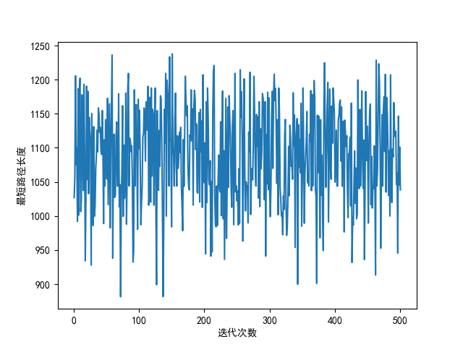](https://blog.csdn.net/qcyfred/article/details/76735734?locationNum=4&fps=1)

[解决方式：分析该问题，是由于每次更新时提取了当前的最优染色体，而在迭代中，染色体可能存在退化的情况，从而导致波动。于是通过在循环中记录每次迭代的最优染色体数据，如果当前染色体均不如之前的最优结果，则将当前的最优染色体替换为历史最优染色体。](https://blog.csdn.net/qcyfred/article/details/76735734?locationNum=4&fps=1)